МИНИCTEPCTBO НАУКИ И ВЫСШЕГО ОБРАЗОВАНИЯ
РОССИЙСКОЙ ФЕДЕРАЦИИ
Федеральное государственное автономное
образовательное учреждение высшего образования
«СЕВЕРО-КАВКАЗСКИЙ ФЕДЕРАЛЬНЫЙ УНИВЕРСИТЕТ»

Кафедра информатики и вычислительной техники

«Ветвление и циклы в Python»
Отчет по лабораторной работе № 2
по дисциплине «Программирование на Python»

Выполнил студент группы ИВТ-б-о-25-1
« » сентября 2026г.
Подпись студента___________
Работа защищена « »____________20_26_г.
Проверил ________
(подпись)

Ставрополь 2026

Цель работы: освоить выбор действия с помощью if-elif-else и простейшего match-case, перебор с помощью for и range(), циклы while, операторы break и continue; научиться проверять границы условий и завершение циклов.
Ссылка на репозиторий: https://github.com/fargop/lab-2.git.
Задания:
- Вводится число экзаменов 0 ≤ N ≤ 20. Напечатать фразу «Мы успешно сдали N экзаменов», согласовав слово «экзамен» с числом N.
n = int(input())
total = 0
while n > 0:
digit = n % 10
if digit % 2 == 0:
total += digit
n //= 10
print(total)
n = int(input())
if 0 <= n <= 20:
if n % 10 == 1 and n % 100 != 11:
word = "экзамен"
elif n % 10 in (2, 3, 4) and n % 100 not in (12, 13, 14):
word = "экзамена"
else:
word = "экзаменов"
print(f"Мы успешно сдали {n} {word}")
else:
print("Ошибка: число должно быть от 0 до 20")
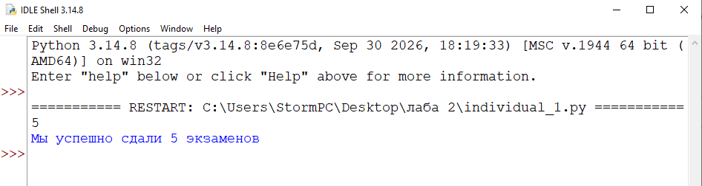
Рисунок 1 - Результат работы программы individual_01.py в IDLE
Таблица 1. Проверки программы individual_1.py
Входные данные | Ожидаемый результат | Фактический результат | Вывод
5 | Мы успешно сдали 5 экзаменов | Мы успешно сдали 5 экзаменов | Совпадает
10 | Мы успешно сдали 10 экзаменов | Мы успешно сдали 10 экзаменов | Совпадает
20 | Мы успешно сдали 20 экзаменов | Мы успешно сдали 20 экзаменов | Совпадает

- Найти координаты точки пересечения прямых, заданных уравнениями $a_{1}x+b_{1}y+c_{1}=0$и $a_{2}x+b_{2}y+c_{2}=0$, либо сообщить, что прямые совпадают или параллельны. Все коэффициенты — целые от -100 до 100. Если у какого-либо уравнения оба коэффициента при координатах равны нулю, сообщите, что оно не задаёт прямую; не называйте такое уравнение несуществующей прямой.
a1 = int(input())
b1 = int(input())
c1 = int(input())
a2 = int(input())
b2 = int(input())
c2 = int(input())

if a1 == 0 and b1 == 0:
print("Первое уравнение не задает прямую")
elif a2 == 0 and b2 == 0:
print("Второе уравнение не задает прямую")
else:
D = a1 * b2 - a2 * b1
if D != 0:
x = (b1 * c2 - b2 * c1) / D
y = (a2 * c1 - a1 * c2) / D
print(f"x = {x}, y = {y}")
else:
if a1 * c2 == a2 * c1 and b1 * c2 == b2 * c1:
print("Прямые совпадают")
else:
print("Прямые параллельны")
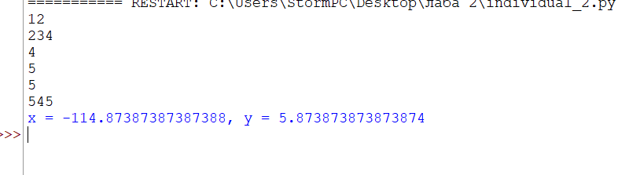
Рисунок 2 - Результат работы программы individual_2.py в IDLE

Таблица 2. Проверки программы individual_02.py
Входные данные | Ожидаемый результат | Фактический результат | Вывод
12  234  4  5  5  545 | Огромные числа X =  Y = | Огромные числа X =  Y = | Совпадает

- Если к сумме цифр двузначного числа прибавить квадрат этой суммы, то снова получится это двузначное число. Найти все эти числа.
n = 10
while n < 100:
s = (n // 10) + (n % 10)
if s + s**2 == n:
print(n)
n += 1
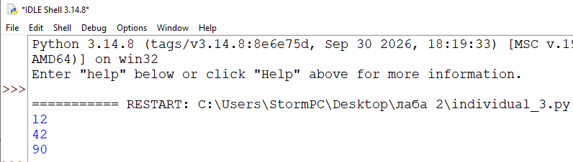
Рисунок 3 - Результат работы программы individual_3.py в IDLE
Таблица 3. Проверки программы individual_03.py
Входные данные | Ожидаемый результат | Фактический результат | Вывод
нету | 12  42  90 | 12  42  90 | Совпадает

Таблица 4. Трассировка программы individual_03.py при n = 12
Шаг | n | Десятки | Единицы | Сумма(s) | S + S² | Условие | Вывод
1 | 10 | 1 | 0 | 1 | 2 | Ложь | -
2 | 11 | 1 | 1 | 2 | 6 | Ложь | -
3 | 12 | 1 | 2 | 3 | 12 | Истина | 12
4 | 13 | 1 | 3 | 4 | 20 | Ложь | -
5 | 14 | 1 | 4 | 5 | 30 | Ложь | -
- | 15-41 | - | - | - | - | Ложь | -
33 | 42 | 4 | 2 | 6 | 42 | Истина | 42
- | 43-89 | - | - | - | - | Ложь | -
81 | 90 | 9 | 0 | 9 | 90 | Истина | 90

- Дилогарифм от $1-x$. Допустимый диапазон: $0.5≤x≤1.5$. Вычисляется функция от $1-x$, а не от $x$.
import sys
import math

def main():
try:
x = float(input("Введите x: "))
except ValueError:
print("Ошибка ввода", file=sys.stderr)
sys.exit(1)

eps = 1e-10
max_terms = 1000

term = 1.0
sum_val = term
k = 0
remainder_bound = abs(term)

while remainder_bound > eps and k < max_terms:
k += 1
term *= -(x**2) / ((2 * k - 1) * (2 * k))
sum_val += term
remainder_bound = abs(term)

print(f"{sum_val:.10f}")
print(f"Количество включенных членов: {k + 1}")
print(f"Оценка остатка: {remainder_bound:e}")

if __name__ == "__main__":
main()
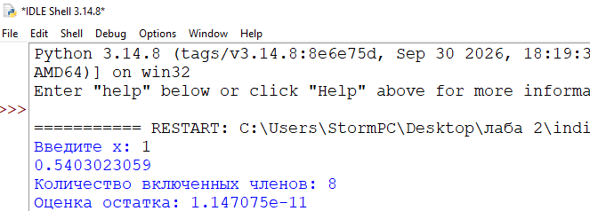
Рисунок 4 - Результат работы программы individual_4.py в IDLE
Таблица 5. Проверки программы individual_04.py
Входные данные | Ожидаемый результат | Фактический результат | Вывод
1 | Членов ряда: 8  Оценка остатка: 1.147075e-11 | Членов ряда: 8  Оценка остатка:1.147075e-11 | Совпадает

Контрольные вопросы:
1. Чем различаются присваивание и сравнение?
Ответ: Присваивание (=) записывает значение в переменную и не даёт результата-условия; сравнение (==) проверяет равенство и возвращает значение типа bool.
2. Какие значения считаются ложными? Почему строка "0" истинна?
Ответ: Ложными считаются False, None, числа 0 и 0.0, пустые строки и пустые коллекции. Строка "0" непустая, а для строк важно только наличие символов, а не их смысл, поэтому она истинна.
3. Как работают and, or, not и сокращённое вычисление?
Ответ: and истинно, если истинны оба операнда, or — если истинен хотя бы один, not меняет значение на противоположное. При сокращённом вычислении правый операнд не вычисляется, если результат уже определён левым (ложное для and, истинное для or).
4. Чем несколько if отличается от цепочки if–elif–else?
Ответ: Отдельные if проверяются независимо, поэтому могут выполниться несколько веток. В цепочке выполняется только первая ветка с истинным условием, остальные не проверяются.
5. Почему порядок условий важен при пересекающихся диапазонах?
Ответ: Проверка идёт сверху вниз, и срабатывает первое истинное условие. Если поставить более широкое условие раньше узкого, узкое никогда не выполнится. В задании 1 условия идут по возрастанию границ 50, 75, 90.
6. Что такое условное выражение и когда оно удобно?
Ответ: Это запись вида значение_1 if условие else значение_2. Она удобна, когда нужно выбрать одно из двух значений для присваивания, например bonus = 20 if kg > 90 else 0.
7. С какой версии Python доступен match?
Ответ: Оператор match–case доступен начиная с Python 3.10.
8. Чем числовой образец 1 отличается от строкового "1"?
Ответ: Образец 1 сопоставляется с числом, а "1" — со строкой. Результат input() — строка, поэтому без int() числовой образец не совпадёт.
9. Что означает case _ и почему он размещается последним?
Ответ: case _ — образец, подходящий любому значению (ветка по умолчанию). Он стоит последним, потому что перехватывает всё и ветки после него не проверялись бы.
10. Как объединить несколько литералов в одной ветви case?
Ответ: С помощью вертикальной черты: case 1 | 2 | 3:.
11. Нужен ли break после case? Что произойдёт при отсутствии совпадений?
Ответ: break не нужен: выполняется только первая совпавшая ветка, после чего match завершается. Если совпадений нет и case _ отсутствует, не выполняется ни одна ветка.
12. Почему case name не сравнивает значение с переменной name?
Ответ: Простое имя в образце — захватывающий образец: оно совпадает с любым значением и связывает его с этим именем. Для сравнения используют точечное имя (Color.RED) или условие guard: case v if v == name.
13. Когда удобнее использовать if, а когда простейший match?
Ответ: if удобен для диапазонов и составных условий с разными переменными. match удобен, когда одно выражение сравнивается с набором конкретных значений.
14. Как работает for и что возвращает range?
Ответ: for поочерёдно присваивает переменной элементы итерируемого объекта. range(a, b, step) выдаёт числа от a до b − 1 с шагом step (правая граница не включается).
15. Как получить 15, 13, …, 1? Почему ноль в этой последовательности отсутствует?
Ответ: range(15, 0, -2). Значения нечётные: от 15 они уменьшаются на 2 и доходят до 1; следующее значение −1 уже вне границы. Ноль чётный, а начав с 15 с шагом 2, до него не дойти, и правая граница 0 не включается.
16. Когда while не выполнит ни одной итерации?
Ответ: Когда условие ложно при первой проверке, например while x > 0 при x = 0.
17. Чем отличаются break и continue? На какой вложенный цикл они действуют?
Ответ: break полностью прекращает цикл, continue переходит к следующей итерации. Оба действуют на ближайший объемлющий (внутренний) цикл.
18. Как continue может привести к бесконечному циклу?
Ответ: Если в цикле while continue стоит до изменения счётчика, то счётчик не изменяется, условие остаётся истинным и цикл не заканчивается.
19. Когда выполняется else у цикла?
Ответ: Когда цикл завершился естественно, то есть условие стало ложным или перебор закончился, и без выхода через break.
20. Как выбирается начальное значение накопителя суммы и произведения?
Ответ: Для суммы — 0, для произведения — 1, то есть нейтральный элемент операции. В ряде в накопитель сразу кладётся первый член a₀, как в задании 4.
21. Чем условие остановки численного алгоритма отличается от оценки погрешности?
Ответ: Условие остановки определяет, когда цикл заканчивается (abs(term) ≤ ε). Оценка погрешности показывает, насколько отброшенный остаток может отличаться от результата; условие остановки должно её гарантировать, что доказывается неравенством |a_{k+1}| ≤ ½|a_{k}|.
22. Почему приближённые вещественные результаты иногда сравнивают через math.isclose?
Ответ: Числа float хранятся с округлением, поэтому точное сравнение == ненадёжно. math.isclose сравнивает значения с допустимой относительной и абсолютной погрешностью.
23. Как составить тесты для проверки границ ветвления?
Ответ: Для каждой границы берут значение на самой границе и значения слева и справа от неё, а также внутри диапазона и за допустимыми пределами. В задании 1 это 50, 50.5, 75, 75.5, 90, 90.5 и -1, 1000.1.
24. Что показывает трассировочная таблица и чем она дополняет конечный вывод?
Ответ: Она показывает значения переменных на каждом шаге цикла. Конечный вывод говорит только об итоге, а трассировка подтверждает ход алгоритма и помогает найти ошибку в промежуточных значениях.
25. Чем отличаются stdout, stderr и код завершения? Почему сообщение об ошибке не останавливает программу автоматически?
Ответ: stdout — стандартный вывод результатов, stderr — поток для сообщений об ошибках; код завершения 0 означает успех, ненулевой — ошибку. print(..., file=sys.stderr) только выводит текст, а завершает программу вызов sys.exit(1).
Вывод
В ходе работы выполнены четыре индивидуальных задания варианта 13: выбор тарифа цепочкой if-elif-else, проверка делимости, перебор делителей циклом while и вычисление гиперболического синуса суммированием ряда с точностью 10⁻¹⁰. Для каждой программы составлены таблицы проверок с граничными и недопустимыми значениями, для заданий 3 и 4 приведены трассировочные таблицы. Результат ряда подтверждён независимым расчётом и функцией math.sinh, расхождение не превышает 3·10⁻¹⁵.

